Nama : Andi Harun Al Rasyid

NIM : 20220140099

**Laporan praktikum React.js**

1. install Node.js pada device yang di pakai
2. buat folder project
3. buka folder yang telah dibuat dengan klik kanan dan klik open in terminal
4. Setelah itu masukkan perintah “npx create-react-app (namaprojektanpaspasi)”. Perintah

tersebut digunakan untuk membuat aplikasi React baru menggunakan alat Create React App

dan Ketika sudah berhasil maka akan muncul sebagai berikut:

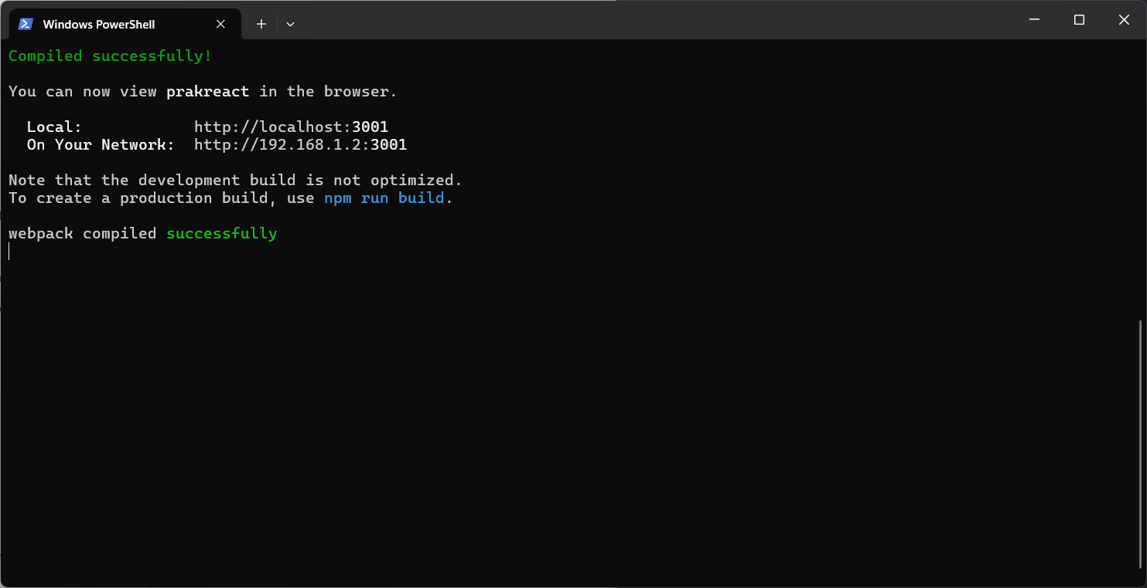

1. Dan melakukan modifikasi tampilan pada App.js dan App.cs

(app.js)

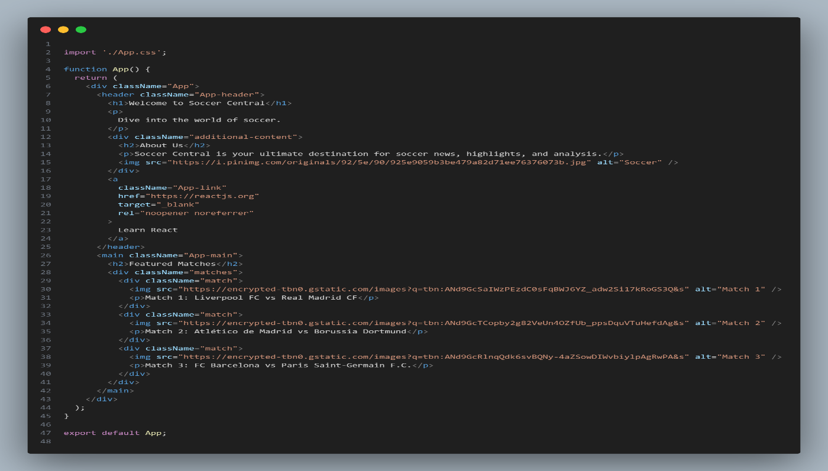

(app.css) 